**Pour se connecter sur notre application :**

* **Suivez le lien suivant** : <https://db.onpweb.com/apex/f?p=4550:1:1483849861629054>

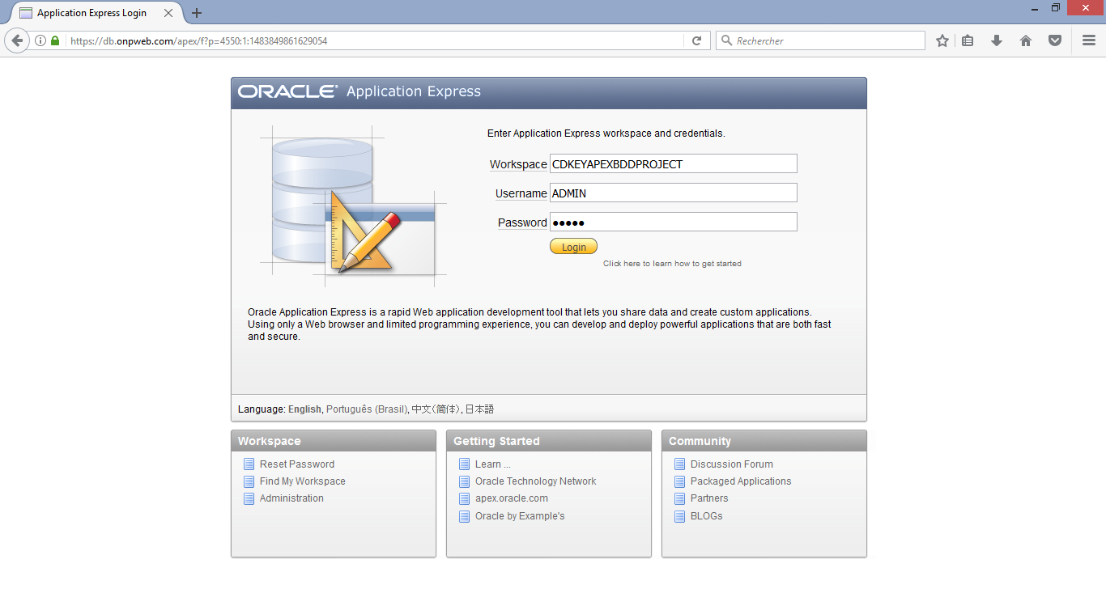

**Entrez les identifiants suivants :**

Workspace : CDKEYAPEXBDDPROJECT

Username : ADMIN

Password : admin

**Cliquez sur Login**

Si tout se passe bien, vous arrivez sur la page suivante :

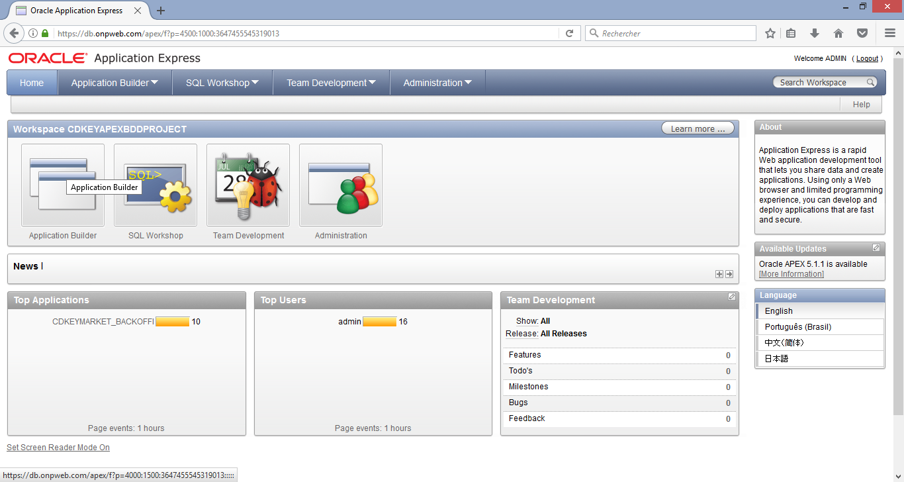

**Cliquez sur Application Builder**

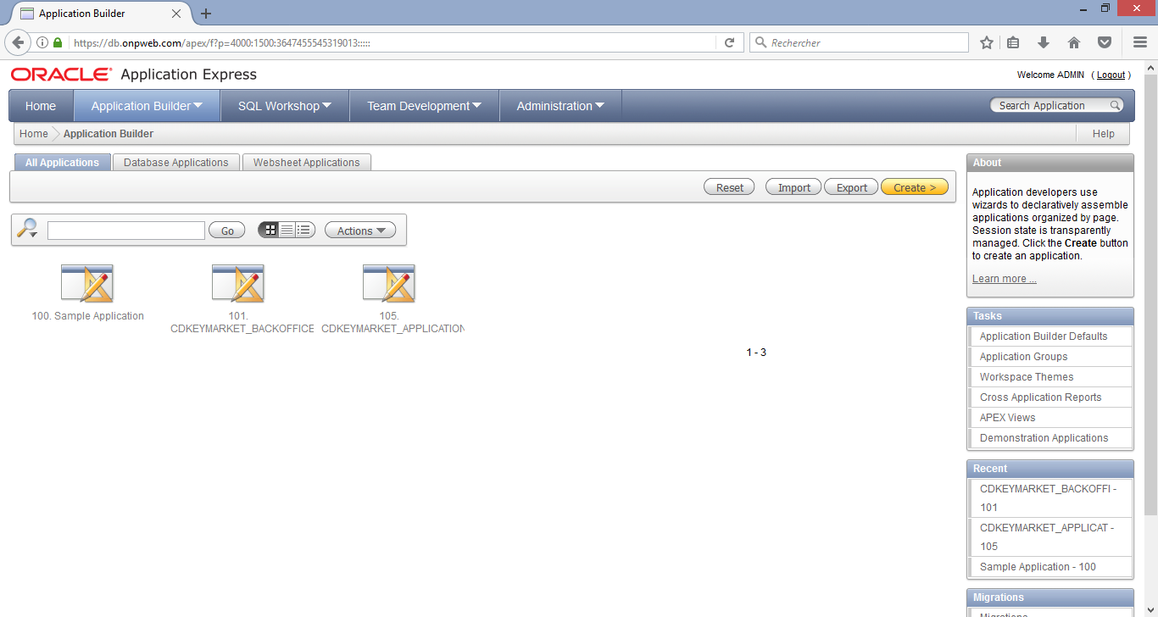

**Cliquez sur 101 CDKEYMARKET_BACKOFFICE**

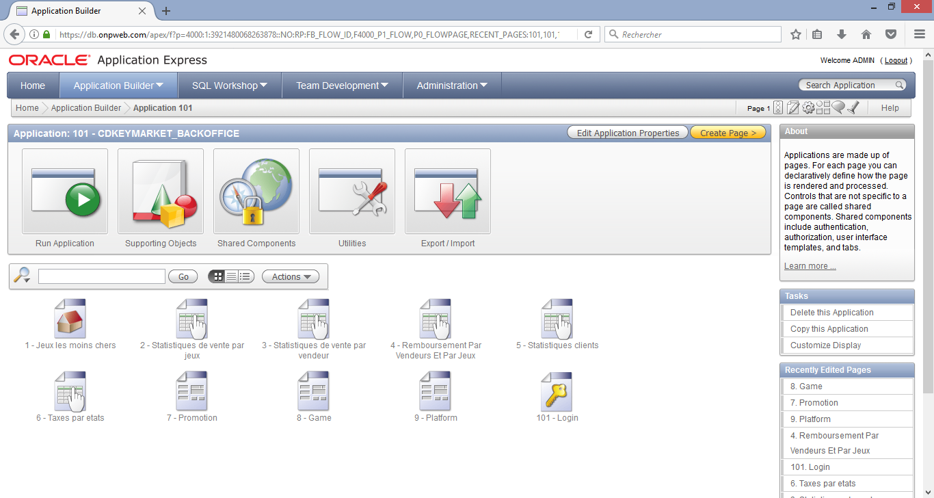

**Cliquez sur Run application**

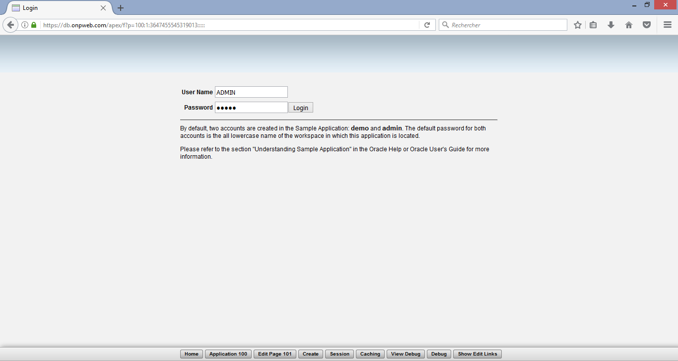

**Entrez les identifiants utilisateurs suivant :**

User Name : ADMIN

Password : admin

**Cliquez sur Login**

**Vous êtes maintenant connecté sur l’application :**

L’application est une interface administrateur de site de vente de jeux.

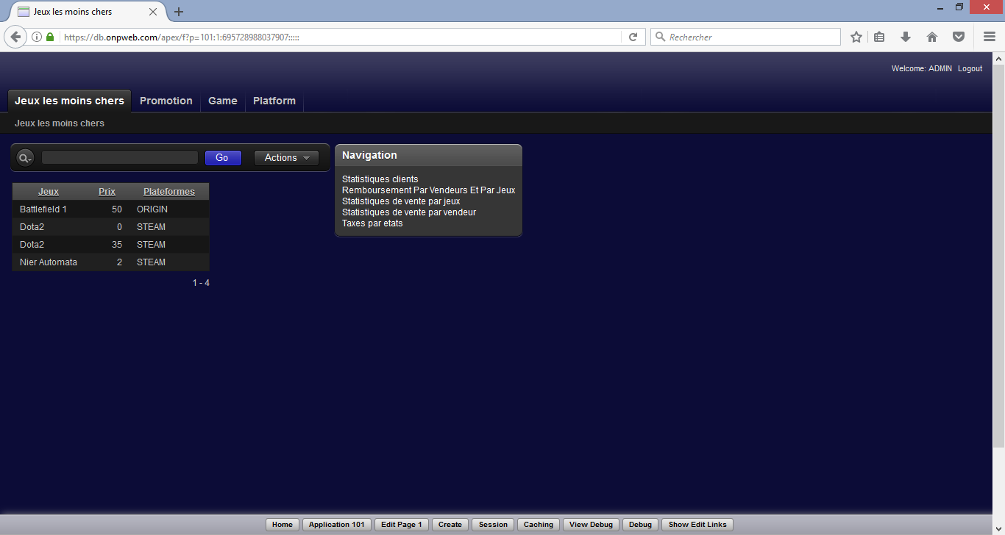

**La première page est une page de suivi des produits des produits les moins chers actuellement sur le site, vu par les utilisateurs.**

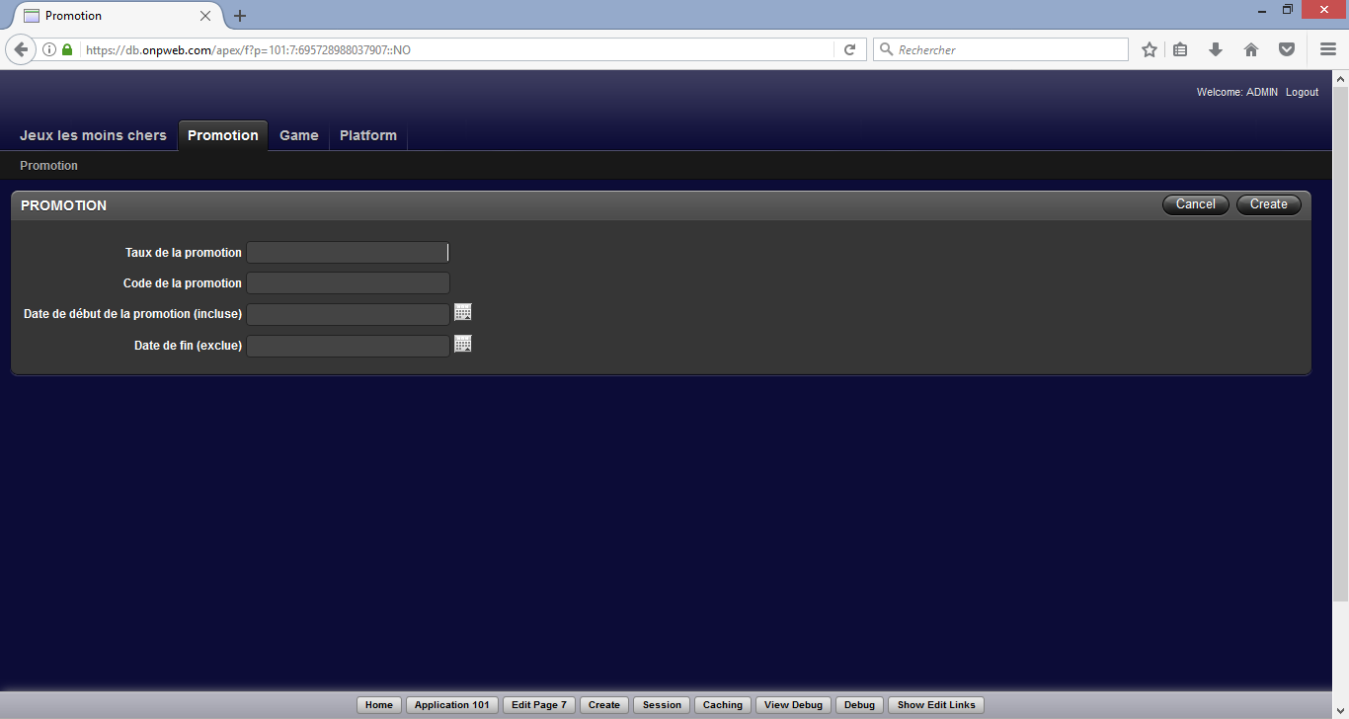

**La page promotion permet de créer des promotions sur les produits disponible en utilisant des codes, l’utilisateur pourra rentrer ces codes pour bénéficier de ces promotions.**

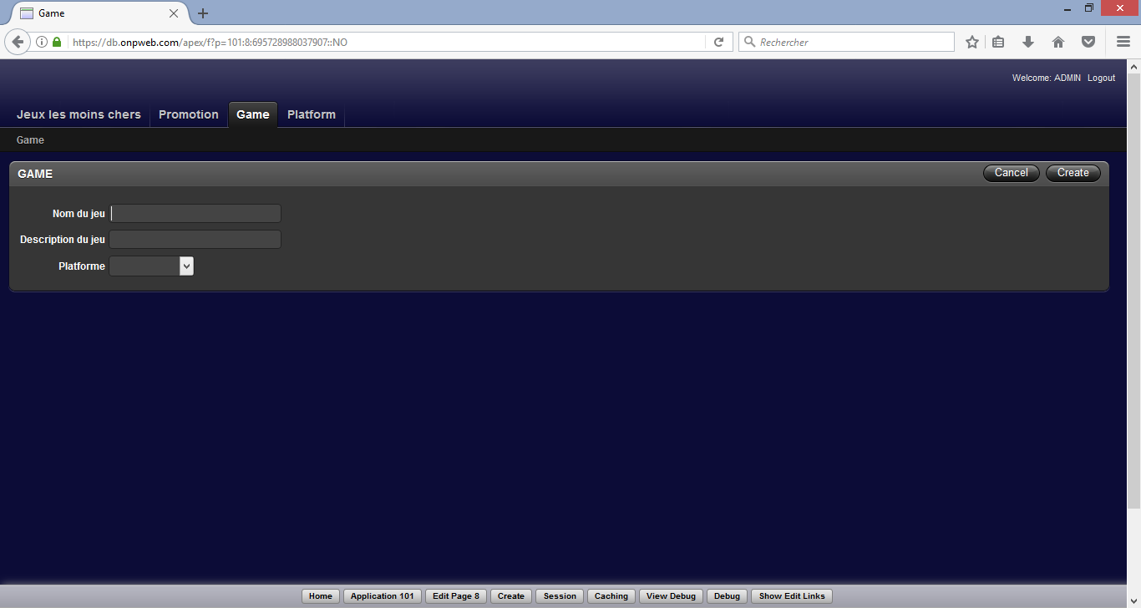

**La page game permet d’insérer de nouveaux jeux dans la base de donnée.**

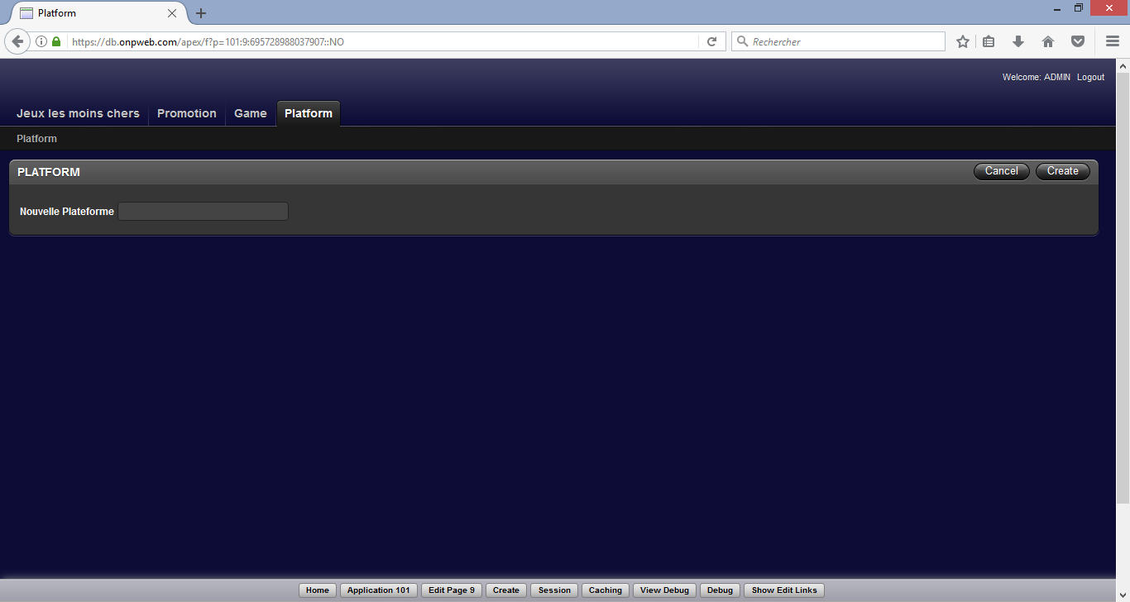

**La page Platform permet d’insérer une nouvelle plateforme d’hébergement.**